**课题：第四章 细菌和真菌**

**第五节 人类对细菌和真菌的利用（第28课时）**

**课型：新授 课时：1课时 班级： 姓名：**

**【知识回顾】**

**1.细菌、真菌在分解自然界的有机物时，产生的物质是( )**

**A．水 B．二氧化碳 C．无机盐 D．三者均是**

**2.细菌、真菌分解自然界中的有机物时，利用了其中的能量，这些能量最初的源头是( )**

**A．化学能 B．光能 C．热能 D．电能**

**【学习目标】**

1. **说明发酵技术在食品制作中的应用**

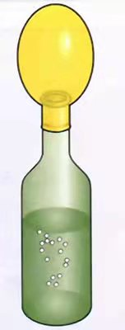

**2.尝试制作米酒**

**【重点】**

**人类对细菌和真菌的利用**

**【难点】**

**制作米酒**

**【自主学习】**

**一、课前预习：**

**动手实验观察发酵现象**

**二、课堂提升：**

**1.探究：酵母菌的发酵现象**

**①发酵过程中，酵母菌通过呼吸作用分解有机物，氧气充足时，装置内的转化：**

**②酵母菌生长所需的条件：**

**③发面过程中这些条件是否都具备？**

**④试管内的氧气不断被消耗，氧气不足时，装置内的转化：**

**2.利用酵母菌制作米酒：**

**3.其他发酵食品的制作：**

**利用**　　　　**制醋，利用**　　　　**制酸奶、泡菜，利用**　　　　**制腐乳、制酱**

**4.利用细菌和真菌进行污水治理**

**生化反应池的秘密：**

**5.利用细菌和真菌生产清洁能源**

**沼气池工作原理：**

**6.利用细菌和真菌生产药物的实例：**

1. **食物腐败的原因：**

**如何防止食物腐败？**

**食品保存的方法：**

**【梳理巩固】**

**人类对细菌和真菌的利用：**

**1. 食品的制作，如酵母菌。 2. 食品的保存和防腐。**

**3. 疾病防治。 4. 清洁能源和环境保护。**

**【达标检测】**

**1.**[**我们日常生活**](http://www.21cnjy.com)**中经常利用一些细菌或真菌来制作一些美味的食品，下列食品与制作过程中使用的细菌或真菌对应关系不正确的是(　　)**

**A.白酒——酵母菌　　B.泡菜——乳酸菌 C.面包——曲霉 D.醋酸——醋酸菌**

**2.如图所示，在适宜的温度条件下，下列装置中放入干酵母(内有活酵母菌)，其中适于产生酒精的装置是(　　)**

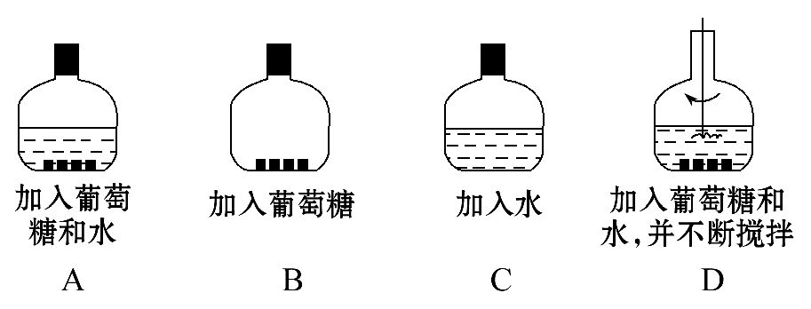

**3.大量细菌可使食品迅速腐败，食品在冰箱中能保存较长时间，是因为冰箱中(　　)**

**A.细菌很少　　　B.细菌繁殖很慢 C.没有细菌 D.细菌都冻死了**

**4.常用的保存食物的方法主要有(　　)**

**①高温　②低温　　③干燥 ④保持湿润　　⑤暴露于空气中　　⑥隔绝空气**

**A.①③　　　　B.②③⑥　　　C.①④⑤　　　D.③④⑤**

**5.青霉素是从下列哪种真菌中提取出来的(　　)**

**A.青霉 B.曲霉 C.根霉 D.酵母菌**

**6.我国在新农村建设中，为了改善农村卫生条件，改变能源结构，减少环境污染，大力推广兴建沼气池。在沼气发酵中，起主要作用的微生物是(　　)**

**A.酵母菌 B.乳酸菌 C.甲烷菌 D.根瘤菌**

**7.城市污水处理厂实现净化的目的利用的原理是细菌能分解生活污水和工业废水中的(　)**

**A.有机物 B.无机盐 C.甲烷 D.二氧化碳**

**8..家庭制作米酒有如下工序：**

**①将酒曲粉末与糯米饭拌匀；**

**②将糯米饭放入容器中盖好，用毛巾包裹起来置于温暖的地方；**

**③用凉开水将糯米饭冲淋一次，冷却到30℃；**

**④将糯米浸泡一昼夜，用水淘洗干净；**

**⑤将糯米倒入蒸锅蒸熟(以上容器、毛巾等均要求消毒)。**

**请对照制作工序，回答下列问题：**

**(1)请写出制作米酒的操作步骤：　　　　　(填序号)，酒曲粉末里含的主要菌种是　　　。**

**(2)用凉开水冲淋糯米饭使米饭冷却到30℃的目的是　　　　　　　　 　　　　　　。**

**(3)酿好的米酒表面有气泡出现，这是发酵过程中产生的　　　　　　　气体造成的。发酵过程中除了产生气体，还产生了　　　　　　　。**

**【学（教）反思】**

**这节课我的表现：很好（ ） 一般（ ） 很差（ ）**